**2019-2020(2)上机及书面作业要求及说明**

一、上机作业

除了每次上机布置的作业要求外，为了线下批阅方便，请同学们把实验报告另存为PDF文件和源代码一起打包压缩。

二、书面作业（共五次），为了线下批阅方便。

1、每次要求的书面作业都要求拍照制作成PDF文件上传；

2、书面作业拍照制作成PDF文件方法（建议扫描制作比较清晰，以扫描全能王APP为例）

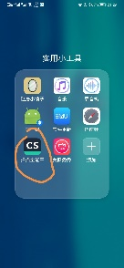⑴在手机上，下载安装扫描全能王APP（用于扫描拍照及处理），当然你可以下载其它的扫描工具；

⑵打开全能王APP，扫描拍照及处理（对**手写作业本上的作业**）；

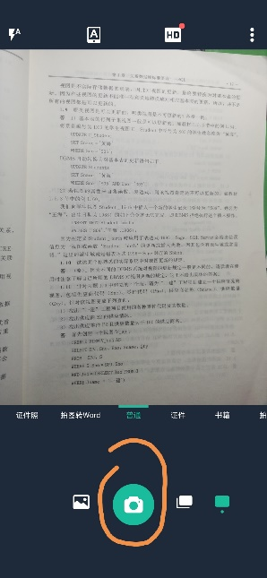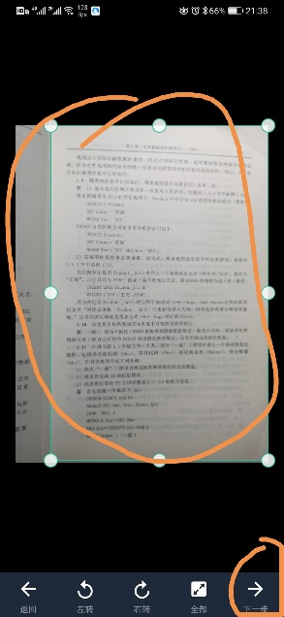

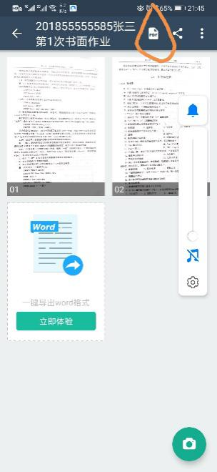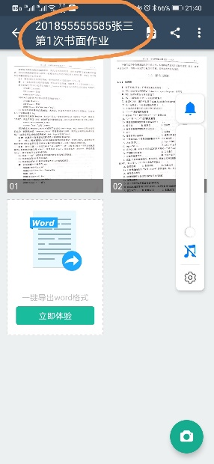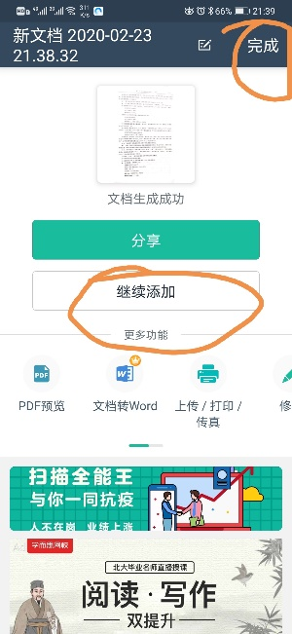⑶若有连续几页要拍，则点击继续添加，否则点击完成；随后修改文件名为“学号姓名第X次书面作业”，点击PDF分享到自己的微信上，然后下载之后上传到超星学习通对应的书面作业里。

3、本学期的书面作业

第1次作业：第1章P52习题：1.3，1.4，1.5，1.11，1.12。（需自行练习习题指导书上题目）

第2次作业：第2章P84习题：2.9，2.10，2.11； （需自行练习习题指导书上题目）

第3次作业：第3章P109习题：3.4，3.7，3.8。（需自行练习习题指导书上题目）

第4次作业： 第4章P144习题:4.2，4.3，4.4，4.5，4.6，4.7，4.8，4.9，4.10，4.11，4.12。（需自行练习习题指导书上题目）

第5次作业：第5章P177习题： 5.6，5.7；

第6章P200习题： 6.17，6.18。

（需自行练习习题指导书上题目）